OMAR CASTRO ZEBALLOS

ID: UM24040SCI32361

NOMBRE DEL CURSO: DRAINAGE OF LINEAR WORK

FECHA: 01 DE DICIEMBRE DEL 2013

LUGAR: AREQUIPA, PERU

ATLANTIC INTERNATIONAL UNIVERSITY

TABLA DE CONTENIDO

INTRODUCCION 4

**Objetivos del Curso** 4

1.0 TIPOS DE DRENAJE 5

**1.1** **Drenaje Transversal:** 6

**a)** **Trazado en planta** 6

**b)** **Trazado en alzado** 8

**c)** **Materiales empleados** 9

**d)** **Pasos de Fauna** 10

**e)** **Vados** 11

**1.2** **Drenaje Longitudinal** 11

**a)** **Drenaje longitudinal de la plataforma** 12

**b)** **Elementos de drenaje longitudinal en el propio terraplén** 14

**c)** **Elementos de drenaje en el propio desmonte** 16

**1.3** **Drenaje subterráneo** 17

**a)** **Zanjas drenantes** 17

**b)** **Pantallas drenantes** 19

**c)** **Colectores de drenaje** 20

**d)** **Arquetas y pozos de registro** 21

**e)** **Drenes en espina de pez** 22

**f)** **Tacones drenantes** 23

**g)** **Drenes de interceptación** 24

**h)** **Contrafuertes drenantes** 25

**i)** **Pozos drenantes y galerías de drenaje** 26

2.0 DIMENSIONAMIENTO DE LAS OBRAS DE DRENAJE TRANSVERSAL 27

**2.1** **Condicionantes previos de diseño** 28

**2.2** **Dimensiones mínimas** 28

**2.3** **Datos básicos** 29

**2.4** **Proceso de cálculo** 30

**2.5** **Control de erosión a la salida de ODT** 36

**2.6** **Protección de escollera aguas arriba de una ODT** 36

**2.7** **Protección de escollera aguas abajo de las ODT** 37

**2.8** **EJEMPLO APLICATIVO** 39

3.0 DIMENSIONAMIENTO DE LAS OBRAS DE DRENAJE TRANSVERSAL 40

**3.1** **Caudal máximo a evacuar por la cuneta de plataforma** 40

**a)** **Tiempo de concentración** 40

**b)** **Intensidad de precipitación media** 40

**c)** **Coeficiente de escorrentía** 41

**d)** **Caudal de cálculo** 41

**e)** **Parámetros de diseño** 41

4.0 DRENAJE SUBTERRÁNEO 42

**4.1** **Drenaje del firme** 42

CONCLUSIONES 45

BIBLIOGRAFÍA 47

**DRAINAGE OF LINEAR WORK**

**INTRODUCCION**

El drenaje es el conjunto de estructuras que siempre ha sido tratado sin gran consideración ya que su presupuesto apenas supone un 4 o 5 % de la obra principal, ya sea una carretera, un ferrocarril o un canal.

Sin embargo, se trata de uno de los elementos fundamentales para el mantenimiento, conservación y explotación de todas las obras lineales, y su inobservancia lleva a una buena parte de las patologías más frecuentes.

Las aguas superficiales que siguen sus trayectorias naturales, ven algunas veces interrumpido su paso por la presencia de estructuras lineales.

El efecto barrera que provoca el dique del terraplén de una obra lineal puede acarrear problemas de inundación aguas arriba, en el entorno cercano o incluso en un entorno más amplio. Otro efecto perjudicial supone que una vez superada la capacidad de almacenamiento de la zona anegada, se produce un sobrevertido y, por tanto, invasión de la vía.

Por último, el sobrevertido puede acarrear la rotura del dique y la propagación aguas abajo de una onda de rotura.

Otros efectos de esta interrupción de flujo es el cambio morfológico también aguas abajo, al reducirse el aporte de sedimentos y producirse incisiones en el lecho de los cauces.

Algunas veces las aguas superficiales caen directamente sobre la obra y los terrenos colindantes en zonas de desmonte. Esta agua podría acumularse haciendo inviable la circulación de vehículos en caso de ser una vía de transporte de viajeros o bien contaminando innecesariamente el agua en un canal.

Para evitar este tipo de situaciones se deben de proyectar una serie de elementos que sean capaces de evacuar con la mayor rapidez el agua que pueda estar en contacto con la vía o los terraplenes. Este tipo de elementos constituyen el drenaje superficial.

**Objetivos del Curso**

En este curso, se busca identificar los principales tipos de drenaje para luego pasar a distinguir por un lado el drenaje transversal, es decir, aquel que permite la permeabilidad de la vía frente a los flujos naturales de agua provenientes del medio exterior a la obra general. Ese paso debe ser tal que no suponga una barrera infranqueable al agua y genere o bien estancamientos o bien sobrevertidos por mal diseño de las obras de drenaje transversal.

Se estudian las funciones del drenaje longitudinal, es decir, paralelo a la vía y que necesita evacuar los caudales que se generan sobre la propia obra o sus zonas aledañas. Su baja capacidad generará problemas de desborde en las secciones de evacuación pero, normalmente dicho desborde no generará situaciones catastróficas, de ahí que los resguardos y coeficientes de seguridad sean inferiores.

El último tema tratado será el drenaje subterráneo que se instalará para evitar la penetración de vías de agua bajo la plataforma general de la vía, básicamente en el caso de carreteras. También emplearemos el drenaje subterráneo o las técnicas del drenaje subterráneo para la captación y evacuación de acuíferos que pueden afectar a la traza de la obra principal.

1. **TIPOS DE DRENAJE**

Denominaremos drenaje transversal a aquél que nos permita restablecer el flujo transversal a la vía o permeabilidad de la misma, impidiendo la formación de los problemas creados por el efecto barrera. Los elementos del drenaje transversal son de sección cerrada para permitir el paso sobre ellas de la vía, sin interrupciones, y han de dimensionarse para transportar con holgura el agua y los sedimentos, y con secciones que permitan su accesibilidad para el mantenimiento.

Para la evacuación del agua que pueda aportar la lluvia directamente sobre la plataforma de la vía o a través de los desmontes, dispondremos de un conjunto de elementos del drenaje superficial, denominado drenaje longitudinal. Se trata de elementos localizables con facilidad o bien por tratarse de elementos dispuestos en superficie o con registros a poca profundidad y fácilmente accesibles.

Existe la posibilidad de que nos encontremos, previamente a la ejecución de las excavaciones o con posterioridad, surgencias o presencia de niveles freáticos colgados o permanentes que puedan crear problemas a la plataforma de la nueva vía, o bien que se vean interceptadas por ella. Si se trata de este último caso, debemos de tratarlo de forma similar a un cauce existente que trataremos de captar y dar continuidad de la forma más adecuada posible. Pero además este tipo de surgencias suele estar, a menudo, repartida y hace falta emplear una red de captación que formará parte del drenaje subterráneo. En el caso de que nos encontremos con una presencia de agua que pueda afectar a la plataforma, actuaremos de forma similar, con una red de captación y una derivación de los caudales a un cauce receptor o a un medio dispuesto para tal fin.

También forman parte del drenaje subterráneo los conductos y redes que podemos colocar bajo el firme en carreteras, o bajo algunos elementos de drenaje longitudinal, en caso de que consideremos que el caudal que se filtre sea suficiente para estropear la plataforma, o en caso de que esta sea muy susceptible a pequeños cambios de humedad.

* 1. **Drenaje Transversal:**

Para alterar lo mínimo posible el estado natural de los cauces, las obras de drenaje transversal, han de dimensionarse para poder evacuar los caudales de grandes avenidas que delimitaremos más adelante a través de los períodos de retorno de diseño, manteniendo reducida la cota de inundación aguas arriba y limitando en lo posible la velocidad a su través para evitar el rápido deterioro de la obra.

En la Norma BAT[1] tenemos un referente en cuanto a drenaje de obras lineales, se indican las características exigibles a una buena obra de drenaje transversal que son:

* Ser capaz de evacuar a través de ella el caudal de diseño y cuantos arrastres y acarreos acudan a su entrada .
* Que futuras obras de mejora en el cauce o la plataforma, puedan ejecutarse sin grandes costos ni dificultades
* Permitir los asentamientos del terraplén si que la estructura sufra merma de sus características mecánicas y/o hidráulicas
* No ser capaz de causar problemas de salubridad pública por eventuales encharcamientos
* Ser adecuada al caudal de diseño, tener una estructura duradera, ser económica y de fácil conservación
* Que no se produzca en su entrada, acumulación de arrastres ni obturación de la obra, aunque sea necesario para ello, el uso de separadores (de arenas o de gruesos), transiciones especiales, variaciones de pendiente, etc.
* La salida de la obra, será capaz de entregar la corriente de forma que sea tolerables para el cauce natural, sin producir erosiones ni socavaciones
* Si han de emplearse disipadores de energía, estos serán sencillos, de fácil construcción y relativamente autolimpiables.

1. **Trazado en planta**

En la gran mayoría de los casos, el cauce sobre el que pasa la plataforma es aproximadamente rectilíneo, y la mejor disposición será seguir la disposición en planta del cauce natural, por donde el flujo tenderá a circular.

Deben de evitarse retranqueos del tipo de la figura, para poder reducir la longitud de la obra, forzando un paso ortogonal a la vía, ya que las consecuencias, generalmente son alteraciones no contempladas en el proyecto.

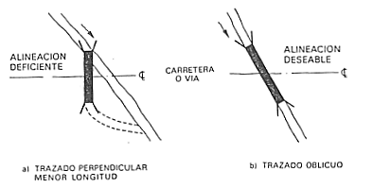

En el caso de trazado natural en curva, siempre es preferible acortar las alineaciones y procurar el paso bajo la vía lo antes posible.

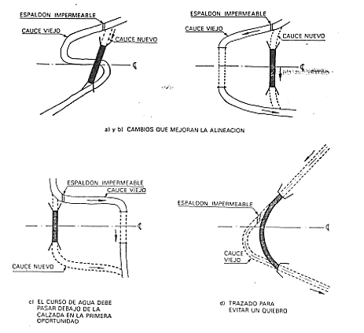

Es importante reseñar que si se abandona el cauce principal para hacer cualquiera de las variaciones indicadas, es necesario drenar el subalveo que nos quede, es decir, la zona del antiguo cauce, porque aunque desviemos el agua superficial, siguen acometiendo al subalveo parte del freático que alimenta el río.

Este drenaje del subalveo se realizará bajo el terraplén de la vía mediante un tubo de drenaje perforado rodeado de grava o, al menos mediante una zanja rellena de grava, en caso de que la impermeabilización del cauce sea efectiva.

1. **Trazado en alzado**

La tendencia del perfil longitudinal del fondo de nuestra obra ha de ser sensiblemente igual al del cauce natural que sustituye, con una excepción: nunca se proyectará un cambio de pendiente a menor en el sentido descendente del agua, para tratar de impedir una sedimentación indeseada en el interior de la obra, pudiendo causar una obstrucción y un grave problema para la obra.

La sección tipo ideal es la que se muestra en la siguiente figura.

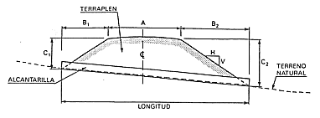

Nunca se proyectará una obra con su rasante inferior por debajo del terreno natural en todo su trazado. La sedimentación reduce la capacidad hidráulica de la obra.

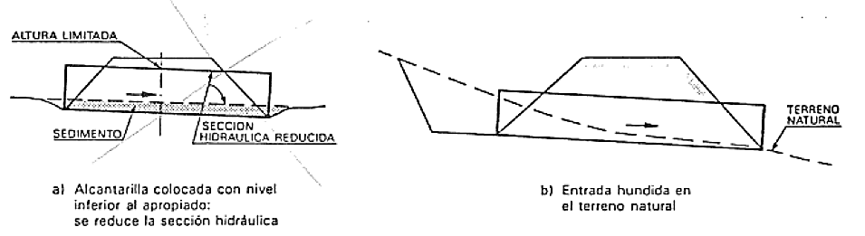

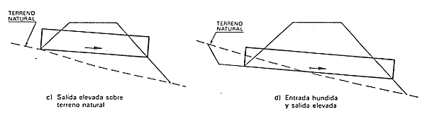

Las soluciones señaladas como b), c) y d) son a veces inevitables si es muy determinante el parámetro de la velocidad en el diseño de la obra de drenaje transversal.

Este tipo de soluciones con entradas hundidas provoca frecuentes depósitos en la entrada, sobre todo después de la tormenta, requiriendo un mantenimiento continuo.

Por otra parte las salidas con vertido sobre el terraplén conllevan obras de disipación y control generalmente importantes y que producen importantes variaciones en el régimen de funcionamiento hidráulico general.

1. **Materiales empleados**

Comúnmente las obras de drenaje transversal (ODT) se construyen mediante secciones cerradas de hormigón armado o bien pórticos de hormigón armado.

No hace mucho tiempo, un material muy empleado en la construcción de este tipo de obras ha sido el acero corrugado galvanizado, pero muchas administraciones lo tienen proscrito.

El límite de las obras de drenaje transversal lo constituyen los puentes con todas sus variantes estructurales.

En algunos países se siguen desarrollando obras de paso de mampostería como los antiguos pontones y alcantarillas que se han usado habitualmente en las obras lineales.

Forman parte de las ODT y son influyentes también en aspectos hidráulicos y tensionales de los flujos creados en las ODT.

En la imagen siguiente se muestran algunas boquillas y protecciones mínimas en ODT.

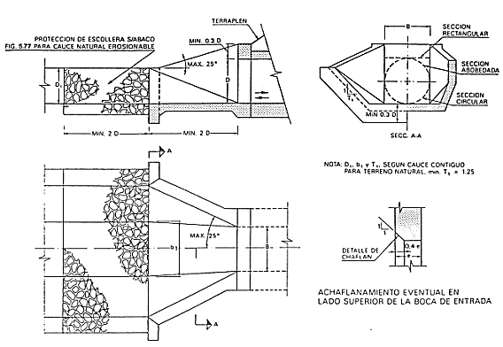

1. **Pasos de Fauna**

Una variante de pasos transversales inferiores, bajo las obras lineales, lo constituyen los pasos de fauna.

Su disposición las hace de alguna manera semejantes a las ODT, sin embargo pueden colocarse a cota superior ya que no necesitan evacuar caudales de avenida, además, al ser más someros son más cortos y, por tanto reciben más luz del lado contrario lo que ayuda a que se genere confianza en el paso de los animales.

El aprovechamiento de ODT para paso de fauna puede ser adecuado pero generalmente este tipo de elementos suelen tener unas dimensiones muy importantes, generalmente superiores a las ODT y suele ser más económico plantearlas a mayor cota, siendo más cortas aunque sea necesario realizar también la ODT correspondiente.

1. **Vados**

Los vados o badenes suponen pasos donde la vía es de menor entidad y el cauce es muy intermitente, de forma que la carretera se deprime para permitir el paso del agua en caso de que se produzca una fuerte tormenta.

Suelen disponer de una batería de tuberías que permite en paso de un pequeño flujo bajo la calzada, debido a pequeñas lluvias.

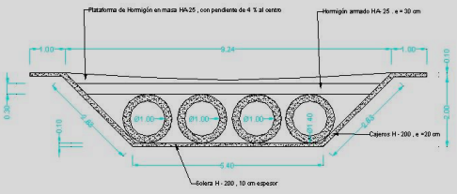

* 1. **Drenaje Longitudinal**

El drenaje longitudinal tiene por objeto evacuar la escorrentía superficial de la plataforma y de los terrenos que vierten hacia ella, conduciéndola hasta el cauce natural u obra de desagüe transversal más próxima.

Según su disposición y funcionalidad tendremos los siguientes elementos de drenaje longitudinal:

* En plataforma:
  + Cunetas de borde de plataforma.
  + Cunetas de mediana
  + Sistema dren.
  + Sistema dren-colector (en los tramos de desmonte prolongado).
* En el propio terraplén:
  + Cuneta a pie de terraplén.
  + Tubos de hormigón de diferentes diámetros (salva-cunetas) en cruces con terraplenes de enlaces.
  + Encauzamientos de obras de drenaje.
* En el propio desmonte:
  + Cunetas guarda y
  + o Bajantes.

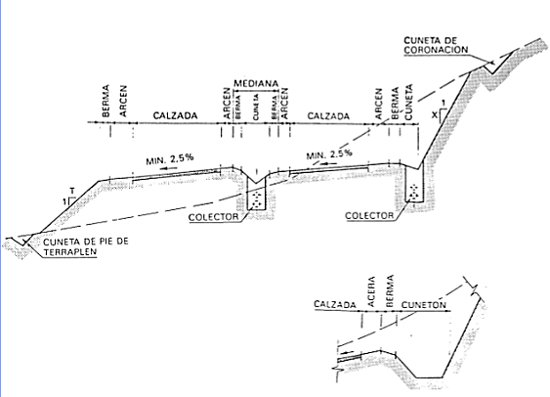

*Esquema básico de drenaje longitudinal. Normas BAT. En las normas de trazado el bombeo mínimo de la calzada se limita al 2% habitualmente.*

* 1. **Drenaje longitudinal de la plataforma**

La escorrentía en la plataforma se recoge mediante un sistema que comprende: cuneta de mediana, cunetas laterales o de borde de plataforma, recogida de drenajes y colectores.

Estos elementos recogen tanto la escorrentía superficial como las filtraciones del paquete de firme y eventualmente, donde los desmontes se acercan al nivel freático, el agua filtrada a través de los taludes deprimiendo además el nivel freático.

La cuneta de mediana tiene habitualmente forma triangular con taludes tumbados, del orden de 3/1 (H/V) si no son rebasables y 6/1 (H/V) si es rebasable por el tráfico en carreteras.

Siguiendo las recomendaciones de la Instrucción de Carreteras 5.2-IC[2], dicha mediana estará revestida para pendientes inferiores al 1,00% y superiores al 4,00%, por razones de sedimentación y abrasión respectivamente.

Es habitual que bajo la mediana se disponga un dren subterráneo de recogida de las filtraciones con tubería porosa o ranurada con arquetas ciegas cada 150,00 m que irán desaguando hacia el terraplén, directamente o a hacia las obras de drenaje transversal. En los tramos de alineación recta, puede suprimirse el dren bajo mediana debido a que la sección tipo de autovía tiene bombeo hacia los extremos en todo el paquete de firme, incluyendo la base y coronación de explanada. En zonas donde pudiera ser necesario acumular caudales por no disponerse de puntos de vertido válidos, se incluirá un colector o sistema dren-colector para evacuar posteriormente los caudales de escorrentía.

En las zonas de desmonte es habitual colocar bajo cuneta un sistema dren-colector hasta alcanzar las zonas finales donde se procederá a su vertido.

En las zonas donde el espacio es estricto se pueden emplear otro tipo de elementos como los caces para la escorrentía superficial.

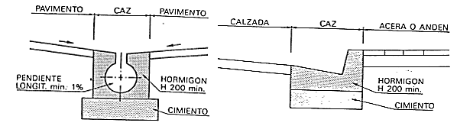

Cuando las pendientes de las cunetas son muy elevadas, superiores al 15%, se colocan elementos disipadores a cierta distancia entre sí de forma que mediante impactos y otros elementos pueda evacuarse el caudal de diseño de estos elementos llegando a la acometida al sistema general de drenaje sin provocar fuertes erosiones.

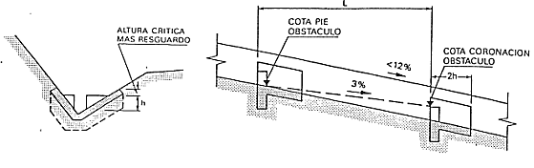

*Ejemplo de disipadores de obstáculos, superficiales, en cuneta de gran pendiente*

* 1. **Elementos de drenaje longitudinal en el propio terraplén**

Según su disposición y funcionalidad tendremos los siguientes elementos de drenaje longitudinal:

* Cuneta a pie de terraplén.
* Tubos de hormigón de diferentes diámetros (salvacunetas) en enlaces.
* Encauzamientos de obras de drenaje

Las cunetas a pie de terraplén se dispondrán en los puntos en que sea preciso cortar la escorrentía del terreno y conducirla a la vaguada más próxima, de cara a evitar erosiones y encharcamientos en el pie del terraplén.

Se consideran necesarias si se produce alguna de las circunstancias siguientes:

* Si la pendiente del terreno es contraria a la del talud del terraplén
* Si la pendiente del terreno, aún siendo favorable es inferior al 10%
* Para dar continuidad al drenaje del desmonte
* En caso de que haya desagües de una ODT que haya que conducir al cauce
* Si las combinaciones de terreno y terraplén dan origen a puntos bajos que necesiten su encauzamiento

Tanto las cuneta a pie de terraplén como los encauzamientos de las obras de drenaje se proyectan habitualmente en tierras con sección trapecial y de 0,50 m de profundidad mínima con taludes 1(H): 1 (V).

Tendrán, en general, una anchura mínima en la base de 0,60 m, mientras que las de encauzamiento serán variables dependiendo del caudal a evacuar y la pendiente de la obra, necesitando en algunos casos una protección de escollera (pendientes superiores al 7%).

La cuneta se ajustará en lo posible al terreno natural, siendo por tanto variable la pendiente en cada tramo. Las cunetas a pie de terraplén se situarán normalmente a 1 m del mismo (existen normas que señalan 1,50m) para evitar y alejar de la zona los posibles encharcamientos de agua.

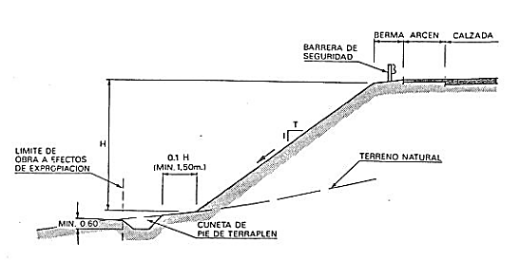

En coronación del terraplén se emplearán bordillos que permiten el encauzamiento de las aguas superficiales hacia las bajantes del terraplén, siempre que las alturas de terraplén lo requieran.

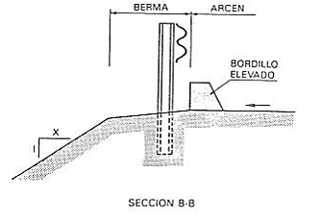

En el artículo 3.3.2 de la Instrucción 5.2-IC, se establece la necesidad de bordillo y bajante si la altura de terraplén supera los 2 m en zonas muy lluviosas y erosionables, o de 4 m en zonas áridas y poco erosionables.

* 1. **Elementos de drenaje en el propio desmonte**

En los tramos en que el trazado discurre en desmonte los únicos elemento de drenaje longitudinal, que se dispondrán (aparte de los ya referidos en la plataforma), son la cuneta de guarda y las bajantes.

Las cunetas de guarda se dispondrán en los puntos en que sea preciso cortar la escorrentía del terreno hacia el desmonte evitando que viertan por la coronación del mismo a la plataforma, especialmente si el talud es erosionable.

En caso de que el agua de lluvia no se vea conducida hacia el desmonte por tener la pendiente adversa, lógicamente no será necesario emplear cunetas de guarda. Asimismo, en caso de taludes en roca viva, no erosionable, podemos eliminar estos elementos salvo que el flujo sea abundante y necesitemos recogerlo en unos puntos concretos para su bajada al cunetón o sistema de drenaje general.

La cuneta de guarda se situará a una distancia mínima de 1 metro respecto a la coronación del desmonte, y tendrá las dimensiones que se especifican a continuación.

* La cuneta será triangular o trapecial, dependiendo de los caudales de recogida. En el caso de ser trapecial, tendrá como mínimo una base de 0,40 m y taludes 1/1 (H/V, la profundidad de excavación será de 0,60 m estando revestidos los 0,50 m inferiores. La cuneta se ajustará al terreno natural, siendo por tanto variable la pendiente en cada tramo.
* La cuneta de guarda irá revestida en todo su trazado. Asimismo se revestirá la confluencia de las cunetas de guarda con las de borde de plataforma en un tramo de 3,00 m aguas arriba y aguas abajo del cunetón.

Podría plantearse una solución sin revestir si las pendientes se mantienen entre el 1% y el 4%, pero es difícil que se den en el corte de un desmonte, por lo que inevitablemente habrá que considerar su revestimiento.

Se definen bajantes desde la cuneta de guarda a la de borde de la plataforma para evitar acumulaciones de caudal, así como para dar salida a los cortes por el desmonte de puntos bajos o pequeñas vaguadas.

También este tipo de conexiones exigirá un revestimiento en los cunetones para evitar la abrasión y en algunos casos un cuenco de resalto o elemento de disipación.

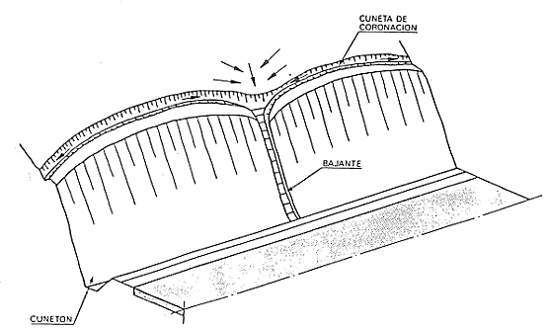

*Esquema de drenaje en desmonte*

* 1. **Drenaje subterráneo**

Las recomendaciones para el proyecto y construcción del drenaje subterráneo en obras de carretera establecen que el proyecto deberá definir con el nivel de detalle que en cada caso proceda, los sistemas de drenaje subterráneo a disponer, justificando convenientemente su elección y adecuación a cada caso.

Se definen a continuación una serie de criterios básicos relativos a los elementos de drenaje subterráneo de más frecuente utilización en obras lineales. Algunos de ellos son específicos en este tipo de trabajos, mientras que otros son de uso más general.

* 1. **Zanjas drenantes**

Son zanjas rellenas de material granular y aisladas de las aguas superficiales, en el fondo de las cuales generalmente se dispone tubería porosa o ranurada.

Las zanjas drenantes se proyectarán para proteger las capas de firme y la explanada de la infiltración horizontal, para evacuar parte del agua que pudiera haber penetrado por infiltración vertical, así como para rebajar niveles freáticos y drenar localmente taludes de desmonte o cimientos de rellenos.

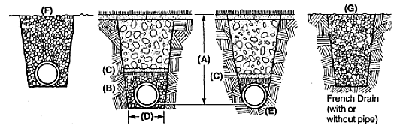

*Tipos de zanjas drenantes*

Cuando se pretenda el rebajamiento del nivel freático, el proyecto deberá determinar la necesidad de efectuar ensayos in situ para conocer el valor de los coeficientes de permeabilidad de los terrenos. El agua afluirá a las zanjas a través de sus paredes laterales, se filtrará por el material de relleno hasta el fondo y escurrirá por este, o por la tubería drenante. También podrá acceder por su parte superior, si el sistema de drenaje subterráneo estuviera concebido para funcionar de esta manera. En caso de que no estuviera bien aislada superficialmente podría penetrar agua de escorrentía, lo que deberá evitarse en todo caso.

En ocasiones, previa justificación expresa del proyecto, podrán omitirse las tuberías, en cuyo caso la parte inferior de la zanja quedaría completamente rellena de material granular, constituyendo un dren denominado ciego o francés, en el que el material que ocupa el centro de la zanja es preceptivamente árido grueso, conforme a lo especificado en el apartado 421.2.2 de PG3.

Cuando el trazado en planta de una zanja drenante y de un colector coincidan, este último se situará en general en la parte inferior de la zanja, bajo la tubería de drenaje. El colector se dejará embebido en una sección de hormigón que sirva a la vez de solera a la tubería dren. La distancia entre arquetas o pozos de registro no será superior a cincuenta metros (50 m), salvo justificación expresa en contra del proyecto, efectuada teniendo en cuenta las necesidades de limpieza y conservación del sistema.

Si el terreno natural y el relleno de la zanja no cumplieran condiciones de filtro, se dispondrá un elemento separador que cumpla dichas condiciones, con el fin de evitar las migraciones de finos que podrían producir erosión interna en el terreno y colmatación en el relleno de la zanja. La colocación de filtros minerales conduce a soluciones muy elaboradas, por lo que en general será preferible el empleo de geotextiles como elementos de separación y filtro envolviendo la zanja.

Las zanjas drenantes no deberán recibir más caudales que los captados por ellas mismas en los tramos situados entre arquetas o pozos de registro. Una vez en el pozo de registro o arqueta, las aguas se evacuarán a cauce natural, al sistema de drenaje superficial cuando estuviera previsto, o a colectores.

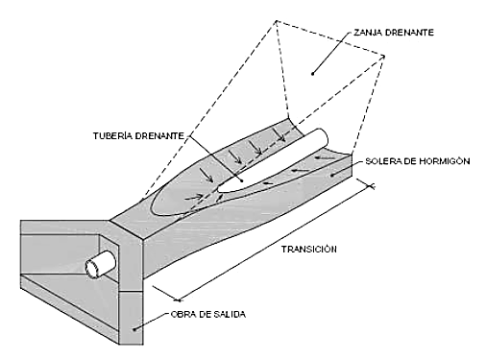

* 1. **Pantallas drenantes**

Las pantallas drenantes, son zanjas bastante más profundas que anchas que se disponen normalmente en el borde de capas de firme o explanada, en cuyo interior se dispone un filtro geotextil, un alma drenante y generalmente, un dispositivo colector en la parte inferior.

Se distinguen dos tipos de pantallas, dependiendo de cuál sea el alma drenante proyectada:

* In situ, en las que suele ser material granular.
* Prefabricadas, en las que el alma drenante se elabora en un proceso industrial.

Aunque las pantallas drenantes requieren una ocupación de espacio en planta comparativamente menor que otras soluciones que procuran objetivos similares, presentan condicionantes de limpieza y conservación más estrictos.

Las pantallas drenantes pueden disponerse en contacto con las capas de firme o muy próximas a ellas. En este caso debe prestarse especial atención a sus condiciones de impermeabilización.

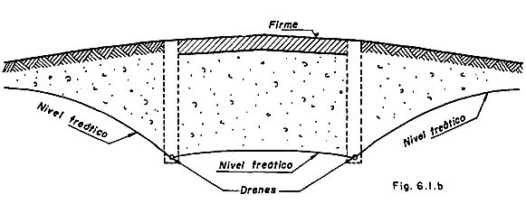

*Drenes para rebajar el nivel freático*

El diámetro interior mínimo del dispositivo colector deberá ser de cien milímetros (100 mm). Cuando la sección no fuera circular, ésta deberá permitir la inscripción de un círculo de dicho diámetro. En caso de que se justifique de manera expresa en el proyecto, será posible la reducción del diámetro, o incluso la eliminación del dispositivo colector del fondo, atendiendo a circunstancias excepcionales.

La distancia entre arquetas no será superior a cincuenta metros (50 m) salvo justificación expresa en contra del proyecto, efectuada teniendo en cuenta las necesidades de limpieza y conservación del sistema.

La construcción de las pantallas drenantes requiere maquinaria específica, en ocasiones con un tren completo de ejecución de las distintas operaciones.

* 1. **Colectores de drenaje**

Cuando la capacidad de los conductos de drenaje se ve superada, es necesaria una evacuación parcial hacia otros elementos de gran capacidad, como los colectores de drenaje.

Los colectores son tuberías enterradas conectadas a arquetas o pozos de registro, de los que recogen las aguas provenientes de los elementos de drenaje.

No son elementos específicos del drenaje subterráneo de las carreteras, ya que aunque pueden conducir caudales provenientes del mismo, suelen recibir otros provenientes del drenaje superficial que normalmente serán muy superiores.

Cuando las posibles filtraciones desde el colector, pudieran afectar a materiales susceptibles al agua (suelos tolerables con un contenido de yesos, según NLT 115[3], mayor del dos por ciento (2%), suelos marginales o inadecuados, o rocas que no puedan considerarse estables frente al agua, se establecerán unas características específicas, tales como sellado de juntas, encamisado de tubos, y otras.

* 1. **Arquetas y pozos de registro**

Son elementos intercalados en la red que permiten la inspección, mantenimiento y conservación de la misma.

Las zanjas drenantes normalmente desaguarán su caudal a través de la tubería dren alojada en su fondo, que se prolongará hasta el paramento interior de arquetas y pozos de registro. Para evitar acumulaciones de agua en el contacto entre la zanja y la arqueta o pozo, se proyectará en el fondo de la zanja, al menos en los cinco metros (5 m) más próximos a la arqueta o pozo, una solera de hormigón en la que la tubería se encuentre embebida al menos cinco centímetros (5 cm) al llegar a la sección de inserción.

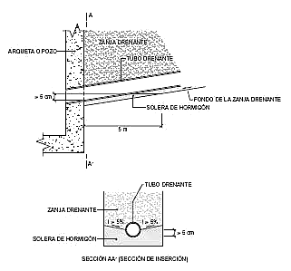

Cuando entre el pozo o arqueta y los tubos que en ella se inserten puedan existir asientos diferenciales, con objeto de evitar agrietamientos, se usarán juntas elásticas estancas en la sección de inserción, capaces de absorber el asiento previsto.

También es importante asegurar que las arquetas y pozos se diseñen de modo que, las aguas de drenaje superficial o de colectores no puedan acceder a los sistemas de drenaje profundo.

* 1. **Drenes en espina de pez**

Para la captación de un conjunto localizado de manantiales o surgencias, se pueden emplear unos elementos superficiales denominados mantos drenantes que están formados por una capa de material granular con granulometría abierta con una permeabilidad alta.

Estos elementos pueden sustituirse por una red, generalmente arborescente o con forma de espina de pez, constituida por zanjas drenantes que confluyen a una principal que funciona como emisario y que, normalmente, alojará tubería drenante y colector en su interior

El trazado de esta red se determinará de acuerdo con la ubicación de los manantiales o surgencias que hubieran de captarse en cada caso, pudiendo combinarse los drenes en espina de pez con los mantos drenantes.

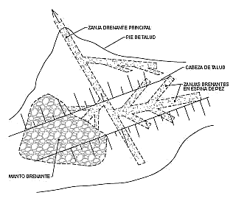

*Combinación de manto drenante y red en espina de pez*

* 1. **Tacones drenantes**

Son elementos que concentran las líneas de corriente para mejorar la estabilidad de rellenos, terraplenes o cualquier tipo de espaldones.

En estos rellenos cuyos espaldones pudieran plantear problemas de estabilidad, puede adosarse al pie un tacón generalmente de escollera, con el doble propósito de actuar como elemento resistente proporcionándole contención lateral, y de constituir un elemento de drenaje para recoger el agua procedente del terreno de cimentación, del manto drenante si existiera, e incluso del propio relleno en su caso. Para la construcción de este elemento deberá proyectarse una capa de filtro.

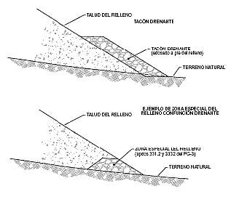

*Tacón o pie drenante*

En secciones en terraplén cimentadas sobre una ladera natural, o secciones a media ladera, en las que el tacón drenante se disponga en el pie de menor cota, se deberá analizar específicamente la estabilidad local y global de las obras antes, durante y después de la construcción del tacón.

* 1. **Drenes de interceptación**

Son zanjas drenantes provistas por lo general de tubería dren en su parte inferior, que tienen por objeto la captación de aguas subterráneas, o el rebajamiento del nivel freático, y que se disponen transversalmente al flujo a captar.

Cuando los rellenos estén cimentados sobre laderas naturales, y se prevea la presencia de agua en la zona de contacto del terreno con el relleno, se deberán diseñar las obras necesarias para mantener drenado dicho contacto

Podrán proyectarse drenes en el borde alto de dicho contacto y cuando la cimentación sea escalonada podrán asimismo disponerse en los escalones en que se prevea flujo de agua, con una pendiente longitudinal mínima del uno por ciento (1%).

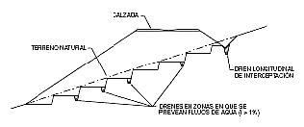

*Drenes de interceptación en cimentación de un relleno*

Hay que tener en cuenta que la construcción del relleno puede alterar la distribución de las zonas de afloramiento de las aguas en el terreno natural bajo el mismo, por la eliminación de zonas permeables superficiales o la obstrucción de capas permeables profundas.

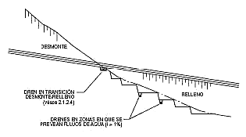

*Drenes de intercepción en paso de desmonte a terraplén.*

Otro tipo de drenes de interceptación son longitudinales a la traza. Son zanjas drenantes que se disponen longitudinalmente a la carretera o elemento a proteger, aguas arriba de los mismos, con el fin de interceptar flujos de agua hacia éstos. Su profundidad deberá determinarse en el diseño, en función de las condiciones hidrogeológicas existentes.

Cuando el flujo a captar se encuentre a mayor profundidad que la alcanzable por una zanja drenante convencional, pueden llegar a construirse con maquinaria similar a la empleada para la ejecución de muros pantalla de hormigón, rellenándose generalmente con material granular.

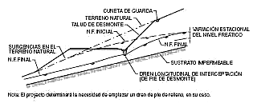

* 1. **Contrafuertes drenantes**

Los contrafuertes drenantes son un sistema mixto de drenaje y refuerzo de aplicación en taludes de desmonte o espaldones de rellenos, que consta de zanjas drenantes orientadas según líneas de máxima pendiente de los mismos, que además actúan como contrafuertes. Entre dichas zanjas y a diferentes alturas, pueden proyectarse, transversalmente a las primeras, otras de menor o igual profundidad (contrafuertes secundarios) que desagüen a las anteriores, contribuyendo además al refuerzo del paramento en cuestión.

Los contrafuertes se proyectarán con profundidad sensiblemente constante, o variable, en función de las características del terreno y de la importancia relativa de las funciones, de drenaje y refuerzo respectivamente, buscadas en cada aplicación particular. En la figura 3.9 se muestran ejemplos de contrafuertes de profundidad constante y variable.

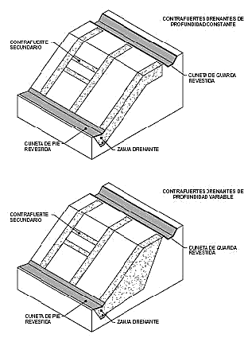

*Contrafuertes drenantes*

* 1. **Pozos drenantes y galerías de drenaje**

Los pozos drenantes son perforaciones verticales, revestidas o no, proyectadas para rebajar el nivel freático en sus inmediaciones, bien mediante desagüe por gravedad, bien mediante bombeo.

Son obras de ejecución poco frecuente, que requieren un buen conocimiento previo de la hidrogeología de la zona; su éxito depende en buena medida del mismo. Pueden proyectarse con carácter de obra provisional o definitiva, para tratamiento de desmontes y cimiento de rellenos, tanto individualmente como formando alineaciones en las que, en general los pozos se conectarán entre sí.

Los pozos de drenaje deben disponerse de forma que se interpongan en el flujo de agua hacia el elemento a proteger. La profundidad, separación, diámetro y caudal en los mismos dependerá de las características hidrogeológicas de la zona a drenar, debiendo efectuarse siempre que sea posible, ensayos de campo previos. En todo caso como contraste de hipótesis, o cuando la realización de dichos ensayos no fuese factible, deberán emplearse fórmulas teóricas.

Las galerías de drenaje son subhorizontales, excavadas en el terreno natural, y dotadas de dispositivos de captación y evacuación de aguas subterráneas.

Las que se proyectarán para favorecer la estabilización de desmontes y laderas naturales, procurando la interceptación de las aguas subterráneas, el rebajamiento de los niveles freáticos y la disminución de las presiones intersticiales en el interior de los terrenos en cuestión.

Deberán emplazarse en terrenos estables; en particular cuando procuren el drenaje de un deslizamiento, habrán de emplazarse bajo aquél, en un lugar no movilizado previamente. Si tuvieran que atravesar necesariamente una zona inestable, este aspecto se tendrá en cuenta en el dimensionamiento de su sección.

En función de las características de los terrenos atravesados, las paredes de las galerías podrán precisar diferentes tipos de sostenimiento y revestimiento en su caso, debiendo presentar permeabilidad suficiente –que puede conseguirse incluso mediante oquedades, discontinuidades o perforaciones en las paredes–, para dejar pasar el agua a su interior, donde habrán de proyectarse sistemas para garantizar la evacuación de las aguas captadas por gravedad, al exterior. Para incrementar su eficacia, suelen equiparse con baterías de drenes californianos dispuestos en forma de abanico hacia zonas concretas, disponerse en combinación con pozos de drenaje.

Siempre que sea posible las galerías serán visitables, permitiendo sus dimensiones y demás características el acceso del personal y equipos de conservación. La entrada de la galería se cerrará con una puerta o reja, de tal modo que se posibilite la evacuación de las aguas y se impida el acceso de animales.

1. **DIMENSIONAMIENTO DE LAS OBRAS DE DRENAJE TRANSVERSAL**

Existen bastantes sistemas para dimensionar las obras de drenaje transversal si bien, parten la mayoría de ellos de simplificaciones respecto de la aquí desarrollada, y que consisten en la aplicación de una serie de Nomogramas o cálculos gráficos fijando de antemano un tipo de control (entrada o salida).

En la mayor parte de los casos este cálculo es suficiente y es en todo caso un paso previo al dimensionado por el sistema descrito a continuación.

La base del método aquí propuesto parte de las recomendaciones realizadas por el Bureau of Public Roads (U.S.A.). En esta publicación se establecen 8 casos y en base a ellos se determinan las condiciones de funcionamiento.

* 1. **Condicionantes previos de diseño**

Previamente se han establecido una serie de condicionantes, algunos de ellos en función de los materiales a emplear. Estos criterios básicos iniciales son los siguientes:

* conducto de planta lo más recta posible
* pendiente única en toda la obra de drenaje
* velocidad máxima para caudal de diseño
* 4.5 m/s en ODT[4] de acero corrugado
* 6.0 m/s en ODT de hormigón
* entrada no sumergida
* cota de lámina inferior en 0.50 m a la rasante de la carretera

Estos condicionantes anteriores son básicos y orientativos pero pudieran verse alterados en pequeña medida, siendo conscientes de lo que ello lleva aparejado. Es decir, podemos admitir que la velocidad sea algo superior a la máxima si el caudal de diseño es elevado o bien si ello nos lleva a un tamaño comercial muy superior, no se debe de olvidar que el caudal de diseño tiene un período de retorno centenario.

De forma similar, podemos admitir que la entrada quede sumergida y el conducto funcione como orificio, si bien sería recomendable en ese caso que para evitar cavitaciones cerca de la entrada, se dispongan tubos de aireación que permitan el acceso del aire al interior.

Una vez establecidos los condicionantes previos pasamos a la metodología de cálculo propuesto por el US Bureau O,P,R.

* 1. **Dimensiones mínimas**

Además de las dimensiones necesarias para evacuar los caudales de diseño, se establecen unas dimensiones mínimas que permitan el acceso al interior de la obra para su mantenimiento, conservación y reparación.

En la Instrucción de Carreteras, artículo 5.2.2.3[5]. Como vemos para toda obra con más de 15 m de longitud, muy habitual en carreteras, la dimensión mínima es de 1,8 m.

La mínima dimensión de una pequeña obra de drenaje transversal no deberá ser inferior a la siguiente, en función de su longitud

|  |  |  |  |  |  |  |  |  |  |  |  |
| --- | --- | --- | --- | --- | --- | --- | --- | --- | --- | --- | --- |
| Logitud (m) |  | 3 |  | 4 |  | 5 |  | 10 |  | 15 |  |
| Mínima Dimensión (m) | 0.6 |  | 0.8 |  | 1.0 |  | 1.2 |  | 1.5 |  | 1.8 |

*Dimensiones mínimas según la Instrucción 5.2-IC*

* 1. **Datos básicos**
* **Caudal de diseño**: Q, en general para las obras de drenaje transversal corresponde a un período de retorno de 100 años, según se establece en la Instrucción de Carreteras 5.2-IC. Para las obras de ferrocarril se establecen comprobaciones para 300 años de período de retorno, pero en algunas administraciones se exige, unas veces la comprobación y otras el dimensionamiento para 500 años de período de retorno. Es evidentemente el dato base de partida de todos los cálculos hidráulicos que se van a realizar con objeto de dimensionar los distintos de la obra de drenaje a proyectar. La determinación de estos caudales se realizará conforme se ha visto en el tema de hidrología.
* **Tipo de obra y dimensiones de la misma**: es otro de los datos básicos ya que determinará todos los parámetros hidráulicos dependientes de la geometría de la sección (básicamente se emplean secciones circulares, rectangulares simples o múltiples y arcos). La altura de la sección se denomina D para respetar la nomenclatura del US B.O.P.R.
* **Tipología de la entrada**: se emplea para definir el coeficiente Ke, de pérdidas de carga en la entrada.
* **Cota de entrada**: Ze, Cota de salida: Za, Longitud de la obra: L, Pendiente de la obra: So, datos necesarios para comparar la pendiente de la obra con la pendiente crítica y para valorar las pérdidas continuas totales a lo largo del conducto.
* **Rugosidad del material**: el parámetro utilizado es el coeficiente n de rugosidad de Manning que depende fundamentalmente del material del colector. Es necesario para determinar las pérdidas por fricción en el interior del colector, hf.

Independientemente de su tipología y dimensiones, se necesitarán:

* **Cota de lámina aguas abajo**: TW, esta cota viene forzada por las condiciones aguas abajo de la obra, que puede ser debida a la circulación por el mismo del caudal desaguado o bien a una impuesta por la zona de desagüe.

Todos estos datos de partida se han debido de obtener de los estudios hidrológicos de proyecto, así como de perfiles longitudinales y datos tomados en el campo, o estudios posteriores.

* 1. **Proceso de cálculo**

El proceso seguido consiste en determinar cual de los 8 casos que figuran en la publicación del US Bureau (se acompaña figura) es el que determina el funcionamiento de la obra.

Para validar cada caso es necesario que se cumplan una serie de condiciones. En algunos casos existe un solo tipo de los 8 que cumple todas las condiciones y esta será la solución. En caso de existir más de un tipo se adoptará como solución a aquel que sea más conservador. En caso de que la obra en estudio no tenga un funcionamiento recogido por ninguno de los 8 casos se modificarán las condiciones iniciales y se tanteará una nueva obra con diferentes características, tipología, pendiente, cotas de entrada-salida, etc. hasta encontrar una solución.

El proceso seguido para determinar los parámetros básicos de cada posible caso, está ampliamente descrito en la bibliografía y sin más se transcribe aquí de la forma siguiente:

Se introducen los datos previos de caudales, geometría y rugosidad y el valor previamente calculado de TW. Este calado en el cauce de salida se puede introducir tras el cálculo del calado, para dicho caudal de diseño y tanto del régimen uniforme como del crítico, en una sección aguas abajo de la salida de la obra de drenaje, ya en dicho cauce. En este caso, se introducen como datos los siguientes de dicha sección.

* Cotas alta y baja, y longitud de un tramo representativo de la pendiente de dicho cauce.
* Geometría de una sección representativa de dicho cauce, dada por puntos y obtenida, al igual que las cotas, con la cartografía disponible.

De esta forma, se calculan el régimen uniforme y el crítico en dicha sección y se estima, a raíz de los mismos, el TW a la salida de la obra de drenaje con los siguientes criterios:

* si el régimen es rápido (calado uniforme inferior al crítico), se asumirá como TW el crítico ya que en un cauce de salida natural nunca se alcanza el régimen rápido debido a las turbulencias y a la sucesión deresaltos que se originan.
* Si el régimen es lento se asumirá el uniforme ya que se irá remansando hacia él. En cualquiera de los dos casos, se asume el TW mayor, quedando del lado de la seguridad.

Con estos datos previos, se proceden a calcular las siguientes condiciones de funcionamiento en el interior del desagüe:

**Régimen uniforme**, que nos da el calado uniforme dn dentro de la obra deduciéndolo según la expresión de las pérdidas por la fórmula de Manning:

$$I=\frac{n^{2}V^{2}}{R_{H}^{\frac{4}{3}}}$$

Donde

I = So pendiente del desagüe

n = rugosidad de Manning

V = Vn = Q/S velocidad en régimen uniforme con Q, el caudal de diseño y S, la superficie mojada para el calado uniforme dn

RH = S/P radio hidráulico con S, vista al definir V y P, perímetro mojado para el calado uniforme dn

**Régimen crítico**: que nos da el calado crítico dc, y la pendiente crítica Sc, para la sección de desagüe estudiada deduciéndolos según las siguientes expresiones:

$$F=\frac{V}{\sqrt{g\frac{S}{T}}}$$

Donde

F = 1, número de Froude

V = Vc, vista al definir el régimen uniforme pero para el calado crítico dc

S superficie mojada

T tirante de la lámina de agua en el desagüe para el calado crítico dc

Con todas las variables iguales que la del régimen uniforme y siendo en este caso para el crítico.

**Régimen marcado por un calado TW en el desagüe**. Se calcula como el uniforme para este calado que en caso de ser superior a la altura del desagüe se calculará para un calado igual a dicha altura, es decir, a sección llena.

**Régimen marcado por un calado 1,1 dc**. Se calcula igual para este calado o a sección llena en caso de superar la altura de la obra.

**Régimen marcado por un calado de 2/3 de la altura**. Se calcula igual que las anteriores para este calado.

Una vez realizados estos cálculos, se determinan las pérdidas continuas en el interior de la obra de desagüe estudiada, hf, tomándose estas como las dadas por la fórmula de Manning:

$$h_{f}=\left(\frac{n^{2}V^{2}}{R_{H}^{\frac{4}{3}}}\right)L$$

En la que todos los términos que aparecen ya han sido descritos. Estas pérdidas se determinan para todos los regímenes que se han estudiado (con calados, dn, dc, I.1 dc y D) y se adoptan para el cálculo las siguientes:

* si So < Sc (pendiente suave), se adoptan las dadas por el calado menor entre dn, y I.1 dc
* si So= Sc (pendiente crítica), se adoptan las dadas por el calado crítico dc
* si So> Sc (pendiente fuerte), se adoptan las dadas por el calado uniforme dc

En ningún caso se toma esta pérdida menor a la dada por el calado correspondiente a la sección llena, D, ya que este será el mayor que se pueda presentar en el desagüe.

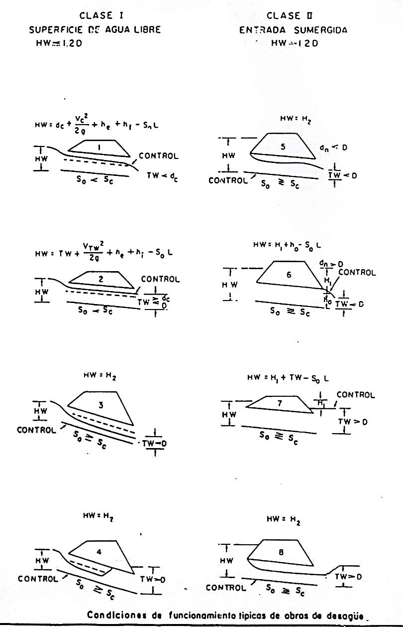

En este momento de los cálculos, se determina la altura de agua en la entrada de la obra para cada caso según las siguientes ecuaciones:

|  |  |  |
| --- | --- | --- |
| TIPO 1 | $$HW\left(I.1\right)=d_{c}+\frac{V_{c}^{2}}{2g}+k_{c}\frac{V_{e}^{2}}{2g}+h_{f}-S_{o}L$$ | Siendo hf y Vc los correspondientes al menor calado entre dn y 1.1. dc. |
| TIPO 2 | $$HW\left(I.2\right)=TW+\frac{V_{TW}^{2}}{2g}+k_{e}\frac{V_{e}^{2}}{2g}+h_{f}-S_{o}L$$ | Siendo VTW la correspondiente al menor calado entre D y TW y hf y Vc los correspondientes al menor calado entre dn y 1.1. dc. |
| TIPO 3 | $$HW\left(I.3\right)=d_{c}+\frac{V_{c}^{2}}{2g}(1+k_{e})$$ |  |
| TIPO 4 | $$HW\left(I.4\right)=d_{c}+\frac{V_{c}^{2}}{2g}(1+k_{e})$$ |  |
| TIPO 5 | $$HW\left(II.5\right)=D+\frac{V_{c}^{2}}{2g}(1+k_{e})$$ |  |
| TIPO 6 | $$HW\left(II.6\right)=h_{o}+\frac{V_{c}^{2}}{2g}+\left(1+k_{e}\right)+h_{f}-S_{o}L$$ | Siendo ho el mayor calado entre TW y (dc + D)/2 y sin superar el valor de D, y hf las correspondientes a sección llena (calado D). |
| TIPO 7 | $$HW\left(II.7\right)=TW+\frac{V_{D}^{2}}{2g}+\left(1+k_{e}\right)+h_{f}-S_{o}L$$ | Siendo hf las correspondientes a sección llena (calado D). |
| TIPO 8 | $$HW\left(II.8\right)=D+\frac{V_{D}^{2}}{2g}+(1+k_{e})$$ |  |

Una vez obtenidos los resultados de la cota de energía en cada uno de los casos, se pueden determinar, supuesto cada uno de los 8 casos tipificados en la figura mostrada al principio de este apartado, las condiciones que determinan si es o no el modo de funcionamiento de nuestra obra de drenaje en estudio, y que son, para cada tipo, las que se recogen en el siguiente cuadro:

|  |  |  |  |  |  |  |  |
| --- | --- | --- | --- | --- | --- | --- | --- |
| ***CLASE – TIPO DE FUNCIONAMIENTO*** | | | | | | | |
| ***CONDICIONES*** | *I.1* | *I.2* | *I.3* | *I.4* | *II.5* | *II.6* | *II.7* | *II.8* |
| *HW ≤ 1.2D* | *SI* | *SI* | *SI* | *SI* | *NO* | *NO* | *NO* | *NO* |
| *So < Sc* | *SI* | *SI* | *NO* | *SO* | *-* | *-* | *-* | *-* |
| *TW < D* | *SI* | *SI* | *SI* | *NO* | *SI* | *SI* | *NO* | *NO* |
| *TW < dc* | *SI* | *NO* | *-* | *-* | *-* | *-* | *-* | *-* |
| *dN < D* | *-* | *-* | *-* | *-* | *SI* | *NO* | *-* | *-* |
| *(TW+hf) < (SoL+D)* | *-* | *-* | *-* | *SI* | *-* | *-* | *NO* | *-* |
| ***SECCIÓN DE CONTROL*** | ***S(1)*** | ***S(1)*** | ***E(2)*** | ***E(2)*** | ***E(2)*** | ***S(1)*** | ***S(1)*** | ***E(2)*** |

*S(1) = SALIDA; E(2) = ENTRADA*

El procedimiento seguido es comprobar si las condiciones establecidas para cada tipo se cumplen de acuerdo con dicho cuadro para un desagüe en estudio. En caso de cumplirse únicamente las de un tipo, ese será el modo de funcionamiento del desagüe.

En caso de que cumpla con las condiciones establecidas para varios tipos, se supone el más desfavorable a efectos de inundación de la autovía, es decir, la de mayor lámina en la entrada HW.

Las velocidades que corresponden a cada tipo de funcionamiento, tanto en la entrada como en la salida de la obra de drenaje, se rigen por el siguiente esquema:

|  |  |  |
| --- | --- | --- |
| *Tipo 1* | *Ventrada* | *La máxima para los calados yn y 1.1yc* |
| *Vsalida* | *La dada por yc* |
| *Tipo 2* | *Ventrada* | *La máxima para los calados yn, 1.1yc y TW* |
| *Vsalida* | *La dada por TW* |
| *Tipo 3* | *Ventrada* | *La dada por yc* |
| *Vsalida* | *La dada por yn* |
| *Tipo 4* | *Ventrada* | *La dada por yc* |
| *Vsalida* | *La dada por D a sección llena* |
| *Tipo 5* | *Ventrada* | *La dada por D a sección llena* |
| *Vsalida* | *La máxima para los calados yn y 2/3D* |
| *Tipo 6* | *Ventrada* | *La dada por D a sección llena* |
| *Vsalida* | *La dada por D a sección llena* |
| *Tipo 7* | *Ventrada* | *La dada por D a sección llena* |
| *Vsalida* | *La dada por D a sección llena* |
| *Tipo 8* | *Ventrada* | *La dada por D a sección llena* |
| *Vsalida* | *La máxima para los calados yn y 2/3D* |

Este mismo procedimiento es el que emplean algunos programas comerciales para el cálculo de los parámetros principales de las obras de drenaje transversal (Culverts en lenguaje anglosajón).

* **Programa HEC_RAS**

Incorpora desde hace años un módulo para la definición y cálculo de ODT, dentro de cualquier cauce.

* **Programa Hydroculv V1.3**

Programa canadiense de 2001 que sigue el mismo sistema de cálculo.

* 1. **Control de erosión a la salida de ODT**

Habitualmente no se necesita protección en las embocaduras, y en las salidas será suficiente el dispositivo previsto en la Instrucción de Carreteras consistente en una solera de hormigón entre aletas rematada con un rastrillo.

La profundidad del rastrillo r se define a continuación con carácter orientativo en función del caudal unitario en el conducto q, si bien las condiciones geotécnicas pueden aconsejar cambios en cada caso:

Si 0,5 < q < 6 m2/s. Rastrillo r = 0,6 (q /g1/2)2/3

Si q < 0,5 m2/s. No hace falta rastrillo

Siendo g = 9,8 m/s2 la aceleración de la gravedad.

En esos casos de desagües moderados, tampoco se necesita adoptar medidas especiales para reducir la pendiente del conducto, aunque ésta sea fuerte, salvo que resulte significativamente más alta que la del cauce natural.

No debe preocupar que en cursos de agua efímeros se superen ocasionalmente los límites de velocidades recomendados en la Instrucción para evitar el deterioro de los materiales del conducto. La ejecución de un relleno de tierras previo, para asentar la obra de drenaje y reducir su pendiente, debe evitarse.

* 1. **Protección de escollera aguas arriba de una ODT**

En la entrada de las obras de drenaje no es habitual la protección de escollera, sin embargo en algunas ocasiones se puede justificar una cierta protección con los criterios siguientes.

La amplitud de la protección a cada lado de la obra de drenaje transversal viene justificada basándose en las velocidades transversales de aproximación que se producen en el flujo en dos direcciones (formación de vórtices) a la entrada de la ODT.

Existen distintas publicaciones que exponen sus resultados empíricos como unas reglas de máximos, es decir, aunque teóricamente puede calcularse la zona que queda expuesta y el tamaño del material que es capaz de resistir la tensión cortante o de arrastre que se produce, para evitar el cálculo en cada uno de los casos, los Organismos (oficiales) que editan estas publicaciones han decidido que para su aplicación práctica el sistema más adecuado sea el de un valor estimado, teniendo en cuenta el calado de agua a la entrada del conducto o bien el tamaño de la ODT.

El valor de la distancia paralela al eje del terraplén en la que debe extenderse una protección, a ambos lados (en general) de la ODT, varía de:

* L >= D, siendo L la distancia y D la altura de la ODT. FHWA[6]
* L >= 3D . Small Canal del US BUREAU
* L >= 4h, siendo h el calado a la entrada de la obra. Otras publicaciones

En esta longitud están incluidas las aletas. Por tanto, en general con las aletas que normalmente se disponen en las ODT, no son necesarias protecciones adicionales en los taludes cercanos del terraplén. Las dimensiones propuestas por el US BUREAU en el Small Canal, son muy conservadoras.

El criterio general que podría emplearse en este caso sería el de L>= 4h, debido a que las dimensiones de las obras de paso pueden ir condicionadas a criterios no hidráulicos, por ejemplo los diámetros mínimos por conservación, acceso, pasos especiales etc...

Para más aclaración al respecto puede acudirse al informe HEC-14: Hydraulic Design of Energy Dissipators for Culverts and Channels. HEC 14.September 1983. Metric Version.

* 1. **Protección de escollera aguas abajo de las ODT**

Podemos considerar simplificadamente que el tamaño de escollera necesario para proteger una salida de una ODT, cuando las velocidades de incorporación al cauce son superiores, frente a la erosión, a la capacidad del material que lo compone, se dimensione a través del gráfico siguiente del USBR.

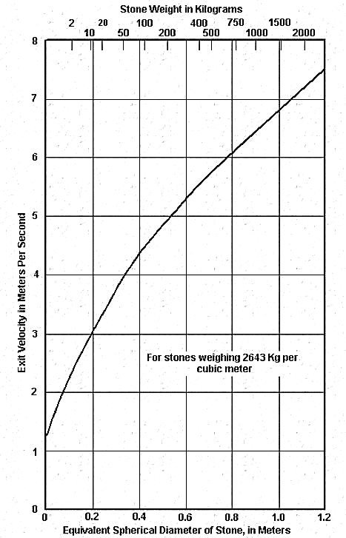

*Gráfico de cálculo de la escollera de protección a la salida de las ODT*

* 1. **EJEMPLO APLICATIVO**



1. **DIMENSIONAMIENTO DE LAS OBRAS DE DRENAJE TRANSVERSAL**

El sistema de cálculo de las obras de drenaje longitudinal es similar al de cualquier obra en lámina libre.

Las cunetas funcionan como canales y los colectores como tuberías de saneamiento de pluviales.

* 1. **Caudal máximo a evacuar por la cuneta de plataforma**

Se ha considerado un período de retorno de T = 25 años para el cálculo hidráulico de este tipo de cunetas, estando la superficie de aportación formada por la parte correspondiente de la plataforma y el talud del desmonte.

Se considera dentro de la superficie de aportación el terreno que vierte por la coronación del desmonte, que en algunos casos viene encauzado mediante las cunetas de guarda y cuyo caudal se considera a partir del punto de incorporación de la cuneta de guarda.

Para el cálculo de caudales máximos en los tramos en que se ha proyectado cuneta de plataforma se pueden seguir los siguientes criterios del cálculo hidrológico.

* 1. **Tiempo de concentración**

Según la instrucción de Carreteras se propone estimarlo por la fórmula siguiente:

$${ T}_{c}=0.05+0.1{\left(\frac{L}{J^{0.25}}\right)}^{0.76}$$

Donde:

Tc Tiempo de concentración (en horas)

L Longitud de la cuneta (en Km)

J Pendiente unitaria media de la cuneta

* 1. **Intensidad de precipitación media**

Dado que en el área en estudio no están definidas las curvas intensidad-duración, debido a la inexistencia de un pluviógrafo en la zona, a partir de la Pd, se puede obtener lluvias de duración distinta a 24 horas.

Considerando la duración del aguacero igual al tiempo de concentración, la intensidad de precipitación media viene definida como:

$$I=I_{d}∙{\left(\frac{I_{1}}{I_{d}}\right)}^{\left(\frac{{2.8}^{0.1}-T_{c}^{0.1}}{{2.8}^{0.1}-1}\right)}$$

Donde:

I Intensidad (mm/h) de la lluvia de duración Tc para un período de retorno

Id Intensidad (mm/h) de la lluvia diaria para un período de retorno

I1/Id Relación adimensional (isolíneas) entre la intensidad de lluvia horaria y la diaria, siendo esta relación independiente del período de retorno considerado

* 1. **Coeficiente de escorrentía**

Según la Instrucción 5.2-IC la expresión que evalúa el coeficiente de escorrentía es la siguiente:

$C=\frac{(P_{d}-P_{o})∙(P_{d}∓23P_{o})}{{(P_{d}+11P_{o})}^{2}}$

Siendo:

Pd Precipitación diaria en mm.

Po Umbral de escorrentía en mm.

C Coeficiente de escorrentía.

* 1. **Caudal de cálculo**

Se utiliza para su cálculo la fórmula racional, cuya expresión es la siguiente:

$$Q=\frac{C∙I∙A}{3.6}∙K$$

Siendo:

Q Caudal de cálculo en m3/s

I Intensidad (mm/h) de la lluvia de duración Tc para un período de retorno dado.

C Coeficiente de escorrentía.

A Superficie de aportación, en función del ancho de aportación y de la longitud de la cuneta en Km2.

K Parámetro de ajuste del reparto temporal.

* 1. **Parámetros de diseño**

Los valores de ancho de aportación, longitud y pendiente de la cuneta se obtendrán del trazadode la obra, las secciones tipo y los planos de planta y perfil longitudinal del trazado serán fundamentales, así como de los planos a escala 1:50000, 1:25000 o superior para la delimitación de cuencas vertientes en la zona de desmontes.

Para el parámetro I1 /Id, que muestra la relación entre la intensidad de la lluvia horaria y diaria, para el caso de España se tomará el valor que figura en el Mapa de isolíneas de la Instrucción 5.2-IC.

Como resultado y para una aplicación práctica, del lado de la seguridad, del diseño del drenaje longitudinal, se puede obtener un caudal lineal en la calzada. Los valores habituales rondarán entre 0.4 y 0.7 l/s/m, pudiendo hacer una primera estimación con valores del orden de 0.5 l/s por metro lineal de calzada. Este cálculo es válido para todo el drenaje a excepción de las zonas con desmontes largos donde es necesario contar con las aportaciones que se realizan desde las cunetas de guarda.

1. **DRENAJE SUBTERRÁNEO**

El drenaje profundo, en cuanto a este capítulo, se refiere a aquel que recoge las filtraciones procedentes del propio firme, arcenes y cunetas. Se excluyen aquellos que puedan emplearse para el rebajamiento de niveles freáticos o captaciones de acuíferos que deben canalizarse de forma complementaria.

Es necesario realizar esta aclaración ya que normalmente se engloban todos los sistemas de recogida de aguas no superficiales en un mismo epígrafe, si bien tanto la procedencia del agua como el sistema de recogida y evacuación es totalmente diferente.

Mientras que en la interceptación de niveles freáticos o acuíferos se trata de fenómenos localizados a los que hay que dar salida rápidamente porque los caudales pueden tener gran importancia, en el caso del drenaje de firme se trata de una recogida continua y de caudales muy reducidos.

* 1. **Drenaje del firme**

El propio drenaje del firme es un tema muy controvertido. Algunos profesionales son partidarios de eliminarlo por completo si la explanada no es muy susceptible al agua y cuando se respetan las pendientes de las capas inferiores y de la propia explanada.

Consideran que la ejecución del drenaje supone una llamada de agua y puede provocar una pérdida de finos en el agua filtrada y, además, la colocación de grandes longitudes de drenaje sin evacuación puede llevar a emplear colectores que muchas veces se comunican con el drenaje superficial, con todo lo que puede suponer de entrada de agua no deseada al seno del terraplén. Otras administraciones son partidarias de emplear drenaje subterráneo de forma regular.

La tendencia general sobre este tema lleva a la separación de los sistemas de evacuación del drenaje superficial del drenaje del firme, de forma que se evite que por un exceso de caudal o un error de diseño parte del agua superficial entre, a través de los tubos de drenaje profundo, a la explanada.

Otras razones esgrimidas para esta separación obedecen a la diferencia entre la naturaleza de unas aguas y otras, y a la desproporción de caudales recogidos por cada sistema, tal como se pretende reflejar en los puntos siguientes:

* El dimensionamiento de los elementos de drenaje superficial se realiza teniendo en cuenta episodios de lluvia concentrados, provocando picos o caudales punta estimados estadísticamente y, por tanto, sujetos a variaciones importantes. El agua recogida por los drenajes profundos depende de que llueva pero no de la intensidad con la que lo haga. Para el cálculo de los elementos de drenaje profundo se considera una apertura de fisura en el paquete de firme por cada unidad de superficie.
* El agua proveniente del drenaje subterráneo está exento de arrastres, tanto por el sistema de penetración como por los filtros anteriores a su transporte (paquete de firme, geotextil, poros o rasurado) y, por tanto, no creará decantaciones en el interior de la tubería.
* Tampoco es presumible que se produzcan sedimentaciones de materia orgánica, por las mismas razones.
* La infiltración máxima estimada empíricamente es de 0.01 m3/h por metro de grieta. Para un firme flexible (se establece también empíricamente un número de fisuras por m2), con 4 carriles de 3.50 m de anchura y una conservación normal, se obtiene un caudal de drenaje máximo de 0.0146 litros/s por metro. Estos caudales son incluso inferiores en la Orden Circular 17/03 “Recomendaciones para el Proyecto y Construcción de Drenaje Subterráneo en Obras de Carreteras” cuando la impermeabilización de la vía es considerada media o alta.
* Los caudales punta de escorrentía superficial (cálculo para T = 25 años) son aproximadamente 50 veces superiores. Son del orden de 0.30 a 0.70 l/s por metro en una carretera con 4 carriles de 3,50 m en terraplén, es decir, sin contar el incremento que pueda suponer las cuencas interceptadas en las zonas de desmonte.

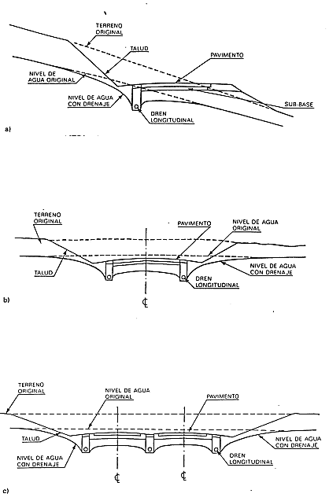*Casos típicos de drenaje profundo*

Se entiende, por tanto, que en algunos casos se elimine el drenaje profundo continuo considerando que los caudales de infiltración a través del firme son tan escasos que no provocan daños, más aún si las cunetas de drenaje longitudinal tienen pendientes entre el 1% y el 4% (pudiendo ser no-revestidas) o queden revestidas (necesario para pendientes inferiores al 1% o superiores al 4%) en cota suficiente para recoger un porcentaje alto del caudal de diseño (80 al 100%).

Lógicamente se mantiene el drenaje de interceptación o de rebajamiento del NF, caso de ser necesarios.

Atendiendo a lo recogido anteriormente las consideraciones a tener en cuenta en esta Nota Técnica serían las siguientes:

* Cabe la posibilidad de eliminar totalmente el drenaje profundo que recoge las filtraciones posibles del firme, siempre que se tengan en cuenta las consideraciones habituales respecto a las pendientes máximas y mínimas de las cunetas de drenaje superficial, y cuando el terraplén o la explanada no sean especialmente susceptibles respecto a la entrada de caudales pequeños de agua en su seno.
* En caso de establecerse un sistema de drenaje profundo, la evacuación del mismo, se recomienda que sea totalmente independiente de los colectores o desagües del sistema de drenaje superficial, incluidas las tuberías de cruce bajo calzada. De esta forma, aunque puedan coincidir esporádicamente en las secciones de evacuación (mismo P.K.) deben resolverse con tubos independientes.
* Generalmente para el drenaje profundo se admite que la distancia entre arquetas sea de 75 a 100 m, llegándose incluso a 150 m, debido básicamente a la naturaleza de las aguas infiltradas carentes de elementos que puedan provocar una obstrucción en el conducto.
* Por otro lado, para un caudal de 0.014 l/s/m (suponiendo que pudiera recoger un dren 4 carriles de 3,50 m, cuando lo normal sería que fuera la mitad) con una tubería de Ø 110 mm y con una pendiente del 0.5 % (mínima longitudinal de la calzada) se podría llegar a distancias de 380 m sin agotar su capacidad (80% de llenado) y se podría llegar a 870 m con un dren de Ø 150 mm, antes de necesitar una evacuación. No se recomienda salvo casos muy especiales (desmontes muy largos) el empleo de colectores para recogida de drenajes profundos.

**CONCLUSIONES**

Las obras de drenaje deben garantizar:

* Ser capaz de evacuar a través de ella el caudal de diseño y cuantos arrastres y acarreos acudan a su entrada .
* Que futuras obras de mejora en el cauce o la plataforma, puedan ejecutarse sin grandes costos ni dificultades
* Permitir los asentamientos del terraplén si que la estructura sufra merma de sus características mecánicas y/o hidráulicas
* No ser capaz de causar problemas de salubridad pública por eventuales encharcamientos
* Ser adecuada al caudal de diseño, tener una estructura duradera, ser económica y de fácil conservación
* Que no se produzca en su entrada, acumulación de arrastres ni obturación de la obra, aunque sea necesario para ello, el uso de separadores (de arenas o de gruesos), transiciones especiales, variaciones de pendiente, etc.
* La salida de la obra, será capaz de entregar la corriente de forma que sea tolerables para el cauce natural, sin producir erosiones ni socavaciones
* Si han de emplearse disipadores de energía, estos serán sencillos, de fácil construcción y relativamente autolimpiables.

**BIBLIOGRAFÍA**

1. The Federal Highway Administration (FHWA) - HYDRAULIC DESIGN OF GHWAY CULVERTS - U.S. Department of Transportation, 2001.
2. The Federal Highway Administration (FHWA) – URBAN DRAINAGE DESIGN MANUAL - U.S. Department of Transportation, 2001.
3. Instrucción 5.2-IC Drenaje Superficial – Ministerio de Obras Públicas y Urbanismo – España
4. Manual de Hidrología Hidráulica y drenaje – Ministerio de Transportes y Comunicaciones del Perú.
5. Normas del Centro de Estudios y Experimentación de Obras Públicas de España - CEDEX
6. http://www.wikivia.org/

1. Normas técnicas de carreteras de Vizcaya
2. Instrucción 5.2-IC Drenaje Superficial – Ministerio de Obras Públicas y Urbanismo - España
3. Normas del Centro de Estudios y Experimentación de Obras Públicas de España - CEDEX
4. Obra de Drenaje Transversal
5. Instrucción 5.2-IC Drenaje Superficial – Ministerio de Obras Públicas y Urbanismo - España
6. The Federal Highway Administration (FHWA) is a division of the United States Department of Transportation that specializes in highway transportation